認知症に備えて
『一生使える脳を手に入れませんか？』
浜松商工会議所 浜松医工連携研究会、はままつ次世代光健康医療産業創出拠点
浜松商工会議所 健康・医療・福祉部会

浜松医工連携研究会全体会
２０１９年
11/

14：00～16：00
６(水)

認知症にならないためにはどうしたら良いのでしょうか。
認知症の発症要因はさまざまで、大きく「遺伝的要因」と「環境的要因」に分けられます。遺伝的要因に基づく認知症リスクを完全に排除することは困難ですが、環境的要因は生活習慣病の予防と同様の方法で防ぐことが出来ます。
本全体会では、企業経営者からお勤めの方、一般の方まで、認知症に対する理解を深めます。また、浜松医工連携研究会会員をはじめ参加者事業所の新しい商品開発に繋がる内容にもなっています。ぜひお気軽にご参加ください。

聴講無料
＞認知症を理解することが、予防の第一歩＜
認知症予防の第一歩は、認知症がどのようなものかを知る必要があります。
＞これって、認知症？老化？認知症は自らでチェック出来ます＜
「アレ何だっけ」現象、これは認知症の始まりなのでしょうか。
＞認知症にならないために出来ることはあるのか＜
認知症は普段の生活を見直すことで発症を遅らせることが可能です。
＞社長が認知症！？中小企業が直面した危機をどう回避するのか＜
中小企業経営者が認知症を発症すれば、たちまち事業継続の危機に直面します。

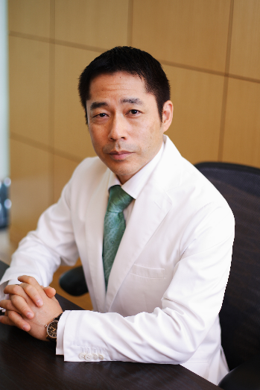

1966年生まれ 医学博士。2000年認知症専門外来および在宅医療の実践のため、岐阜県土岐市で開業。祖父が認知症であった経験から患者さんのご家族の立場にたった専門医療を提供し、全国から毎月1,000名程の患者さんが受診されている。在宅医療にも取り組んでおり、開業以来、50,000件以上の訪問診療、500人以上の在宅での看とりを実践している。

＜長谷川嘉哉氏のメディア出演実績＞
2015年 教えて！ドクター(テレビ東京)、2016年 ジョブチューン(TBSテレビ)
2019年 名医の太鼓判(TBSテレビ／2019年3月1日放送)
2019年 主治医が見つかる診療所(テレビ東京／2019年8月8日放送) など

患者様の生活に目を向ける「ライフドクター®」の名前をもつ 医療法人ブレイン理事長 長谷川 嘉哉 氏
日 時 ２０１９年１１月６日（水）１４：００～１６：００（質疑応答を含む）
会 場 オークラアクトシティホテル浜松４階平安の間
定 員 １５０名
※企業経営者、企業にお勤めの方以外の一般の方もご聴講が可能です
講演会：「認知症に備えて ～ 一生使える脳を手に入れませんか？ ～」
講 師：医療法人ブレイン理事長 長谷川 嘉哉氏

ＦＡＸ ０５３－４５９－３５３５
※番号をお確かめください。
申し込み締切
10月31日（木）

参加申込書

事業所名 | ※一般個人の方は記入不要 |  |  | 電話番号
所 在 地 |  |  |  | ＦＡＸ
参加者名 |  | 所属・役職 |  | E-mail
参加者名 |  | 所属・役職 |  | E-mail
※ご記入いただいた内容は、当事業の参加者把握のために利用する他、事務連絡や関連事業の情報提供のために利用することがありますが、第三者に公開するものではありません。
【申し込み・問い合わせ】浜松商工会議所 工業振興課 TEL:053-452-1116 FAX:053-459-3535
Ｅ-mail:kogyo@hamamatsu-cci.or.jp URL:https://www.hamamatsu-cci.or.jp/events

